//函数基本使用
#include "mainwindow.h"
#include <QApplication>
#include <opencv2/opencv.hpp>
#include <iostream>
#include <math.h>
#include<opencv2/face.hpp>
using namespace cv;
using namespace cv::face;
using namespace std;

int main(int argc, char *argv[])
{
//创建mat 对象 读取图片 内容
Mat src = imread("age.jpg");

//保存一张src的图片 并给名字
// 新图片名字 原图片对象 类似于复制
imwrite("hh.jpg",src);

//namedWindow("ScWin",src1);

//判断读取是否成功
if(!src.data)
{
cout<<"src error"<<endl;
return -1;
}

//创建显示窗口
namedWindow("srcWin",CV_WINDOW_AUTOSIZE);

//显示
imshow("srcWin",src);

//创建一个目标对象 和 原图片一样的大
Mat dst = Mat::zeros(src.size(),src.type());

//转换色彩空间
cvtColor(src,dst,CV_BGR2GRAY);
imwrite("kk.jpg",dst);

namedWindow("dstWin",CV_WINDOW_AUTOSIZE);

imshow("dstWin",dst);

//阻塞(一直等待)
waitKey(0);

return 0;

}

1.
显示图片：
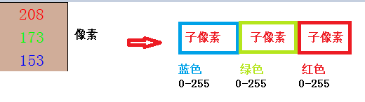
#include "mainwindow.h"
#include <QApplication>
#include <opencv2/opencv.hpp>
#include <iostream>
#include <math.h>
#include<opencv2/face.hpp>
using namespace cv;
using namespace cv::face;
using namespace std;
int main(int argc, char *argv[])
{

//定义Mat对象
Mat src;
//获得图片
src = imread("age.jpg");
//参数1：图片的路径
//判断src是否是空
if(src.data == 0){
//src空内容
//输出内容
cout << "src error!" << endl;
//返回到系统
return -1;
}else{
//图片正常
cout << "src ok!" << endl;
}
//创建窗口
namedWindow("src", CV_WINDOW_AUTOSIZE);
//参数1：窗口的名字
//参数2：适应图片大小
imshow("src", src);
//参数1：窗口的名字
//参数2：显示的Mat对象
char c = 0;
//存储按键的内容
//循环
while(1){
c = waitKey(0);
//获得按键的触发
cout << "get c : " << c << endl;
//输出c的内容

}
waitKey(0);
//参数1：0标示一直延迟
return 0;
//返回系统

}
效果：
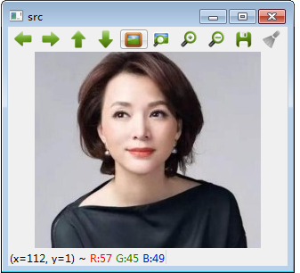
作业：
图片查看器：1：上一张 2：下一张
实现：
#include "mainwindow.h"
#include <QApplication>
#include <opencv2/opencv.hpp>
#include <iostream>
#include <math.h>
#include<opencv2/face.hpp>
using namespace cv;
using namespace cv::face;
using namespace std;
int main(int argc, char *argv[])
{
//定义Mat对象
Mat src = imread("age.jpg");
//判断图片是否有效
if(src.empty() == true){
//图片有误
cout << "src error!" << endl;
return -1;
}else{
//图片正常
cout << "src ok" << endl;
}
//创建窗口
namedWindow("src", CV_WINDOW_AUTOSIZE);
//显示图片到窗口
imshow("src", src);
//创建图片的数组
String images[] = {"1.pgm", "2.pgm", "3.pgm"};
//创建存储按键内容的变量
char c = 0;
//创建数组的游标
int i = 0;
//循环获得按键的内容
while(1){
//获得图片
src = imread(images[i]);
//显示图片
imshow("src", src);
//获得按键的内容
c = waitKey(0);
//输出c的内容
cout << "get c : " << c << endl;
//判断按键的内容
if(c == '1'){
//上一张
i--;
//注意
if(i == -1){
i = 2;
}

}
if(c == '2'){
//下一张
i++;
i = i % 3;
}
//退出esc触发
if(c == 27){
//退出循环
break;
}
}
//输出内容
cout << "while break;" << endl;
//返回到系统
return -1;

}

效果：
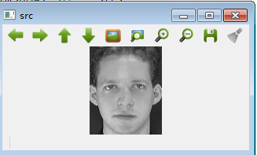
2.
查看图片信息：
#include "mainwindow.h"
#include <QApplication>
#include <opencv2/opencv.hpp>
#include <iostream>
#include <math.h>
#include<opencv2/face.hpp>
using namespace cv;
using namespace cv::face;
using namespace std;
int main(int argc, char *argv[])
{

//创建Mat对象
Mat src = imread("age.jpg");
//判断图片的有效性
if(src.data == 0){
//有误
cout << "src e" << endl;
//返回
return -1;
}else{
//正确
cout << "src o" << endl;

}
//创建窗口
namedWindow("src", CV_WINDOW_AUTOSIZE);
//显示图片
imshow("src", src);
//输出通道个数
cout << "src channel : " << src.channels() << endl;
//输出行+列
cout << "src cols : " << src.cols << " src rows : " << src.rows << endl;
//创建Mat对象
Mat dst = Mat::zeros(src.size(), src.type());
//参数1：图片的尺寸
//参数2：图片类型
//创建窗口
namedWindow("dst", CV_WINDOW_AUTOSIZE);
//输出dst图片
imshow("dst", dst);
//输出dst 通道 行 列
cout << "dst channels : " << dst.channels() << " dst : rows : " << dst.rows << " dst : cols : " << dst.cols << endl;
//创建图片对象
Mat dst1 = Mat::zeros(src.size(), src.type());
//更改dst1的内容
cvtColor(src, dst1, CV_BGR2GRAY);
//参数1：输入图片
//参数2：输出图片
//参数3：色彩空间类型 bgr -> gray
//创建窗口
namedWindow("dst1", CV_WINDOW_AUTOSIZE);
//显示dst1图片
imshow("dst1", dst1);
//输出dst1信息: 通道 行 列
cout << "dst1 : channels : " << dst1.channels() << " dst1 : rows : " << dst1.rows << " dst1 : cols : " << dst1.cols << endl;
//存储dst1图片
imwrite("19111.jpg", dst1);
//参数1：图片名字
//参数2：图片的Mat对象
//延迟
waitKey(0);
return -1;

}

效果：
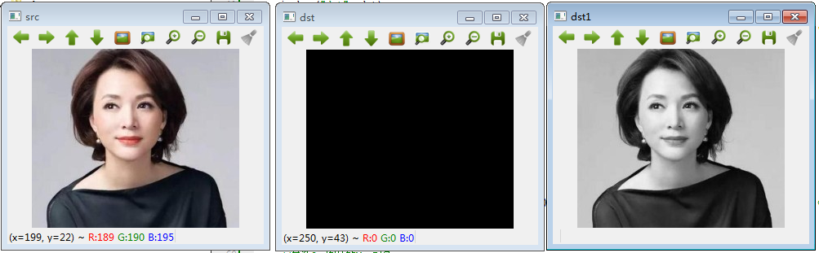
作业：
存储图片age.jgp, 复制3份：testtest0.jpg testtest1.jpg testtest2.jpg
#include "mainwindow.h"
#include <QApplication>
#include <opencv2/opencv.hpp>
#include <iostream>
#include <math.h>
#include<opencv2/face.hpp>
using namespace cv;
using namespace cv::face;
using namespace std;
int main(int argc, char *argv[])
{

//创建Mat对象
Mat src = imread("age.jpg");
//判断图片的有效性
if(src.data == 0){
//有误
cout << "src e" << endl;
//返回
return -1;
}else{
//正确
cout << "src o" << endl;

}
//创建窗口
namedWindow("src", CV_WINDOW_AUTOSIZE);
//显示图片
imshow("src", src);
//输出通道个数
cout << "src channel : " << src.channels() << endl;
//输出行+列
cout << "src cols : " << src.cols << " src rows : " << src.rows << endl;
//创建Mat对象
Mat dst = Mat::zeros(src.size(), src.type());
//参数1：图片的尺寸
//参数2：图片类型
//创建窗口
namedWindow("dst", CV_WINDOW_AUTOSIZE);
//输出dst图片
imshow("dst", dst);
//输出dst 通道 行 列
cout << "dst channels : " << dst.channels() << " dst : rows : " << dst.rows << " dst : cols : " << dst.cols << endl;
//创建图片对象
Mat dst1 = Mat::zeros(src.size(), src.type());
//更改dst1的内容
cvtColor(src, dst1, CV_BGR2GRAY);
//参数1：输入图片
//参数2：输出图片
//参数3：色彩空间类型 bgr -> gray
//创建窗口
namedWindow("dst1", CV_WINDOW_AUTOSIZE);
//显示dst1图片
imshow("dst1", dst1);
//输出dst1信息: 通道 行 列
cout << "dst1 : channels : " << dst1.channels() << " dst1 : rows : " << dst1.rows << " dst1 : cols : " << dst1.cols << endl;
//存储dst1图片
imwrite("19111.jpg", dst1);
//参数1：图片名字
//参数2：图片的Mat对象
//定义循环变量
int i = 0;
for(i = 0; i < 3; i++){
imwrite(format("testtest%d.jpg", i), dst1);
}
//输出内容
cout << "copy ok!" << endl;
//延迟
waitKey(0);
return -1;

}

效果：
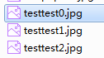
触发控制存储：
#include "mainwindow.h"
#include <QApplication>
#include <opencv2/opencv.hpp>
#include <iostream>
#include <math.h>
#include<opencv2/face.hpp>
using namespace cv;
using namespace cv::face;
using namespace std;
int main(int argc, char *argv[])
{

//创建Mat对象
Mat src = imread("age.jpg");
//判断图片的有效性
if(src.data == 0){
//有误
cout << "src e" << endl;
//返回
return -1;
}else{
//正确
cout << "src o" << endl;

}
//创建窗口
namedWindow("src", CV_WINDOW_AUTOSIZE);
//显示图片
imshow("src", src);
//输出通道个数
cout << "src channel : " << src.channels() << endl;
//输出行+列
cout << "src cols : " << src.cols << " src rows : " << src.rows << endl;
//创建Mat对象
Mat dst = Mat::zeros(src.size(), src.type());
//参数1：图片的尺寸
//参数2：图片类型
//创建窗口
namedWindow("dst", CV_WINDOW_AUTOSIZE);
//输出dst图片
imshow("dst", dst);
//输出dst 通道 行 列
cout << "dst channels : " << dst.channels() << " dst : rows : " << dst.rows << " dst : cols : " << dst.cols << endl;
//创建图片对象
Mat dst1 = Mat::zeros(src.size(), src.type());
//更改dst1的内容
cvtColor(src, dst1, CV_BGR2GRAY);
//参数1：输入图片
//参数2：输出图片
//参数3：色彩空间类型 bgr -> gray
//创建窗口
namedWindow("dst1", CV_WINDOW_AUTOSIZE);
//显示dst1图片
imshow("dst1", dst1);
//输出dst1信息: 通道 行 列
cout << "dst1 : channels : " << dst1.channels() << " dst1 : rows : " << dst1.rows << " dst1 : cols : " << dst1.cols << endl;
//存储dst1图片
imwrite("19111.jpg", dst1);
//参数1：图片名字
//参数2：图片的Mat对象
//定义循环变量
int i = 0;
for(i = 0; i < 3; i++){
//imwrite(format("testtest%d.jpg", i), dst1);
}
//输出内容
cout << "copy ok!" << endl;
//定义存储字符的变量
char c = 0;
//定义计数器
int count = 1;
//循环
while(1){
//获得字符
c = waitKey(0);
//输出内容
cout << "get c : " << c << endl;
//判断c的内容
if(c == 'r'){
imwrite(format("z%d.jpg", count), dst1);
count++;
cout << "count :" << count << endl;
}
//退出循环
if(c == 27){
break;
}

}
//延迟
//waitKey(0);
return -1;

}
Mat基本构造器：
#include "mainwindow.h"
#include <QApplication>
#include <opencv2/opencv.hpp>
#include <iostream>
#include <math.h>
#include<opencv2/face.hpp>
using namespace cv;
using namespace cv::face;
using namespace std;
int main(int argc, char *argv[])
{

//创建图片对象
Mat src = imread("age.jpg");
//验证
if(src.data == 0){
cout << "src e" << endl;
return -1;
}else{
cout << "src o" << endl;
}
//创建窗口
namedWindow("src", CV_WINDOW_AUTOSIZE);
//显示图片
imshow("src", src);
//创建图片对象dst
Mat dst = Mat(src.size(), src.type());
//给dst赋值
dst = Scalar(0, 0, 255);
//创建窗口
namedWindow("dst", CV_WINDOW_AUTOSIZE);
//显示dst图片
imshow("dst", dst);
//输出dst内容
cout << "dst : " << endl << dst << endl;
//创建图片对象dst1
Mat dst1(3, 3, CV_8UC3, Scalar(255, 0, 0));
//创建窗口
namedWindow("dst1", CV_WINDOW_AUTOSIZE);
//显示图片dst1
imshow("dst1", dst1);
//输出dst1信息：通道 行 列
cout << "dst1 : channels : " << dst1.channels() << " dst1 : rows : " << dst1.rows << " dst1 : cols :" << dst1.cols << endl;
//创建图片对象dst2
Mat dst2(4, 4, CV_8UC1, Scalar(100));
//创建窗口
namedWindow("dst2", CV_WINDOW_AUTOSIZE);
//显示图片
imshow("dst2", dst2);
//输出dst2内容
cout << "dst2 : " << endl << dst2 << endl;
//延迟
waitKey(0);
//返回
return -1;

}
效果：
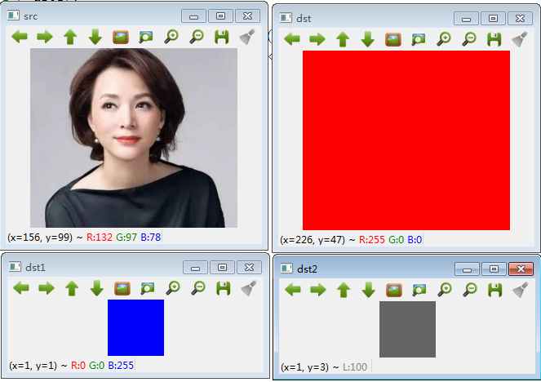
Mat基本构造器v1：
#include "mainwindow.h"
#include <QApplication>
#include <opencv2/opencv.hpp>
#include <iostream>
#include <math.h>
#include<opencv2/face.hpp>
using namespace cv;
using namespace cv::face;
using namespace std;
int main(int argc, char *argv[])
{

//创建图片对象
Mat src = imread("age.jpg");
//验证
if(src.data == 0){
cout << "src e" << endl;
return -1;
}else{
cout << "src o" << endl;
}
//创建窗口
namedWindow("src", CV_WINDOW_AUTOSIZE);
//显示图片
imshow("src", src);
//创建图片对象dst
Mat dst = Mat(src.size(), src.type());
//给dst赋值
dst = Scalar(0, 0, 255);
//创建窗口
namedWindow("dst", CV_WINDOW_AUTOSIZE);
//显示dst图片
imshow("dst", dst);
//输出dst内容
cout << "dst : " << endl << dst << endl;
//创建图片对象dst1
Mat dst1(3, 3, CV_8UC3, Scalar(255, 0, 0));
//创建窗口
namedWindow("dst1", CV_WINDOW_AUTOSIZE);
//显示图片dst1
imshow("dst1", dst1);
//输出dst1信息：通道 行 列
cout << "dst1 : channels : " << dst1.channels() << " dst1 : rows : " << dst1.rows << " dst1 : cols :" << dst1.cols << endl;
//创建图片对象dst2
Mat dst2(4, 4, CV_8UC1, Scalar(100));
//创建窗口
namedWindow("dst2", CV_WINDOW_AUTOSIZE);
//显示图片
imshow("dst2", dst2);
//输出dst2内容
cout << "dst2 : " << endl << dst2 << endl;
//创建Mat对象
Mat dst3 = (Mat_<char>(3,3)<<0,-1,0,-1,5,-1,0,-1,0);
//创建窗口
namedWindow("dst3", CV_WINDOW_AUTOSIZE);
//显示图片dst3
imshow("dst3", dst3);
//输出dst3图片信息：通道，行，列
cout << "dst3 : channels : " << dst3.channels() << " dst3 : rows : " << dst3.rows << " dst3 : cols : " << dst3.cols << endl;
//输出dst3矩阵
cout << "dst3 : " << endl << dst3 << endl;
//延迟
waitKey(0);
//返回
return -1;

}
4.
播放视频：
#include "mainwindow.h"
#include <QApplication>
#include <opencv2/opencv.hpp>
#include <iostream>
#include <math.h>
#include<opencv2/face.hpp>
using namespace cv;
using namespace cv::face;
using namespace std;
int main(int argc, char *argv[])
{

//创建多媒体对象
VideoCapture v;
//打开视频文件,判断
if(v.open("01.mp4") == false){
//有误
cout << "video e " << endl;
//返回
return -1;
}else{
//正确
cout << "video ok" << endl;
}
//创建Mat对象
Mat src;
//创建窗口
namedWindow("src", CV_WINDOW_AUTOSIZE);
//创建变量存储按键触发
char c = 0;
//循环读取视频内容
while(v.read(src)){
//参数1：读取的视频的图片
//显示图片内容
imshow("src", src);
//延迟
c = waitKey(30);
//参数1：延迟时间30ms
//判断是否要退出
if(c == 27){
break;
}

}
//输出内容
cout << "break while" << endl;
//返回
return 0;

}
作业：
更改视频的色彩位:gray灰度输出

输入’g’存储当前视频的图片
5.
锐化图片：
#include "mainwindow.h"
#include <QApplication>
#include <opencv2/opencv.hpp>
#include <iostream>
#include <math.h>
#include<opencv2/face.hpp>
using namespace cv;
using namespace cv::face;
using namespace std;
int main(int argc, char *argv[])
{

//创建图片对象
Mat src = imread("age.jpg");
//验证
if(src.data == 0){
//有误
cout << "src e" << endl;
//返回
return -1;
}else{
//正确
cout << "src o" << endl;
}
//创建窗口
namedWindow("src", CV_WINDOW_AUTOSIZE);
//显示图片
imshow("src", src);
//创建at对象
Mat dst = Mat::zeros(src.size(), src.type());
//更改src的色彩空间给dst图片对象
cvtColor(src, dst, CV_BGR2GRAY);
//创建窗口
namedWindow("dst", CV_WINDOW_AUTOSIZE);
//显示图片
imshow("dst", dst);
//获得行
int rows = dst.rows;
//获得列
int cols = dst.cols;
//获得结果
cout << rows << " " << cols << endl;
//定义循环变量
int row = 0;
int col = 0;
//上一行指针
uchar *pre = NULL;
//当前行
uchar *cur = NULL;
//下一行
uchar *next = NULL;
//创建图片对象dst1
Mat dst1 = Mat::zeros(dst.size(), dst.type());
//定义指针存储dst1对于的行
uchar *output = NULL;
for(row = 1; row < rows - 1; row++){
//遍历行
//上一行指针
pre = dst.ptr<uchar>(row - 1);
//当前行指针
cur = dst.ptr<uchar>(row);//#
//下一行指针
next = dst.ptr<uchar>(row + 1);
//输出的结果图片的指针
output = dst1.ptr<uchar>(row);//#
for(col = 1; col < cols - 1; col++){
//遍历列
output[col] = saturate_cast<uchar>(5 * cur[col] - (pre[col] + next[col] + cur[col - 1] + cur[col + 1]));
}
}
//创建窗口输出
namedWindow("dst1", CV_WINDOW_AUTOSIZE);
//显示内容
imshow("dst1", dst1);
//延迟
waitKey(0);
//返回
return -1;

}

效果：
